聯合國大學UPDATE(Issue43：September – November 2006)15主題心得報告

提報單位：管理學院 提報日期：95.10.25

主題名稱：1. Sustainable Development
Title: Threats to groundwater focus of Tokyo workshop

主題名稱：2. Water
Title: Learning lessons from the Great Flood, 40 years later

主題名稱：6. Globalization of Information Technology
Title: 1.UNU joins Opencourseware Consortium
2.UNU-MERIT adopts open courseware strategy for PhD programme

主題名稱：16. UN University
Title: University of Geneva announces UNU fellowships

~~~~~~~~~~~~~~~~~~~~~~~~~~~~~~~~~~~~~~~~~~~~~~~~~~~~~~~~~~~~~~~~~~~~~~

針對本次相關主題，本院綜合心得報告如下：
- 地下水資源遭受威脅
(一)聯合國大學於8月22日在東京舉辦研討會，有來自14個國家的水資源專家熱烈地討論有關世界各地地下水受到嚴重威脅的問題。聯合國大學環境與永續發展推動方案的代表Libor Jansky在致辭時指出，此一問題尚未受到重視。地下水資源曾經是很豐富的，但為了滿足經濟成長需要而過度抽取，所造成的問題像是地層下陷或水層的下降是需要長時間才能回復或有可能是不可逆轉的。此次研討會的參與者多數來自非洲，討論有關水資源困乏的議題以及地下水資源管理。
(二)台灣實有必要正視此一問題，隨著經濟成長與用水需求的增加，部分原本地下水豐沛之地區也因持續超抽而出現地層下陷與海水倒灌等現象。目前政府正尋求其他地面水源替代方案以設法紓緩地層下陷的問題。其他研擬方案包括：產業政策的調整、水權制度的調整以配合水源調度之需求、天然水資源開發利用總量管制、相關法令的配合修正（例如：新建建築物採用省水器材）、水價合理化、節水措施的推動、環境教育與宣導等。
(三)水資源管理政策攸關民眾權益與福祉，但過去的決策過程並未給予民眾適當的參與管道，造成民眾對政府推動各項水資源計畫的不理解和不信任。目前有必要提供更多適當的民眾參與和發聲的管道與機制，讓民眾可以理解當前水資源供需的問題以及水資源管理的難處，並提供其觀感與意見，將有助於朝向水資源永續利用之目標前進。

- 聯合國大學加入「開放式課程計畫」 (Open Course Ware, OCW) 組織
(一)從去年11月開始，聯合國大學致力於提倡「開放性資訊化社會」，在UNU-MERIT 和 UNU-IIST兩個機構之開放資源軟體和標準的提昇上，更是有大幅的進展。聯合國大學在5月24日正式簽署了OCW合作備忘錄（至少10門相關課程），作為致力發展OCW的起點。OCW，是一個由高等教育機構和相關組織合作的國際組織，其利用數位化分享模式，創造出龐大且開放式教育資源。成員包括約100所大學和來自奧地利、中國、法蘭西、日本等國家的教育機構。附屬的機構包括非洲虛擬的大學、世界和國家性的多媒體教育協會(日本)。另外，麻省理工學院也正在為新的全球Open Course Ware網站催生（預計明年4月上線）。
(二)OCW的目標正與聯合國大學相契合，也就是透過鼓勵各大學相互合作以推動教育、使人們更有能力。透過參加OCW，聯合國大學提供了與世界上頂尖大學一樣高品質的課程，也在分享全球性重要議題的知識上向前邁出重要的一步。OCW組織致力於︰
1.鼓勵全世界採用、適應此開放式教育資源，以擴大Open Course Ware的範圍與影響力。
2.致力於發展更多的Open Course Ware計畫。
3.以大家認同的方式，改進效力、降低成本，以確保Open Course Ware計畫能永續發展。
(三)聯合國大學馬斯垂克創新科技經濟研究中心（UNU-MERIT）--為博士計畫採取的OPEN COURSE WARE策略，有9個學生已經參加了聯合國大學在馬斯垂克創新科技經濟研究中心（Maastricht Economic and social Research and training centre on Innovation and Technology）的新創新研究發展計畫（馬斯垂克：荷蘭東南部城市）。這個多面向的計畫將會研究公司內部的技術發展、革新過程以及與政策建立有關的問題與抉擇。目前共有52個研究人員，被登記參加在學會提供的兩個博士計畫中。
(四)OCW是一個免費開放式數位課程教材的分享網站平台(如圖1所示)，目前OCW結合上百個學術與高等教育學校，包括：MIT、Johns Hopkins等十幾個國家大學之開放教育教材。在台灣是有一個OOPS是Opensource Opencourseware Prototype System (開放式課程計畫，如圖2所示)，是由奇幻基金會(www.fantasy.org.tw) 執行的一個計畫，期望能夠用開放原始碼的理想、精神、社群和技術來挑戰開放知識分享新理念，讓更多的人可以分享到知識。
(五)OCW收錄非常多的教材，實在可以善加運用，並應積極加入此類網站，以提昇本校國際知名度。再則，本校現正推動數位學習在職專班，應可以考慮將教材置於此平台上分享，讓國際分享淡江經驗，實對本校的「國際化」有實質之助益。
三、另一篇文章則論述聯合國大學與Geneva University宣布建立伙伴關係，提供給來自發展中國家之中年學者加入瑞士之International Organizations MBA(IOMBA)學程來進行學習，有興趣者可上網申請。對台灣而言，「創新」與「管理」有其特有之重要性迫切性，原因在於台灣經濟轉型正位於此關鍵位置，傳統產業已然空洞化，新的知識型、創意型產業如何建立與強化，正攸關台灣的未來，所以如何對創新與科技管理對經濟帶來之效益有更深刻透徹之理解，其實是影響台灣競爭力的重要條件。因此建議：持續加強研究“knowledge economy”、“knowledge management”及“innovation management”等，相關課程之研究與與開設對台灣大學教育與產業發展有其重要之不可忽略性。
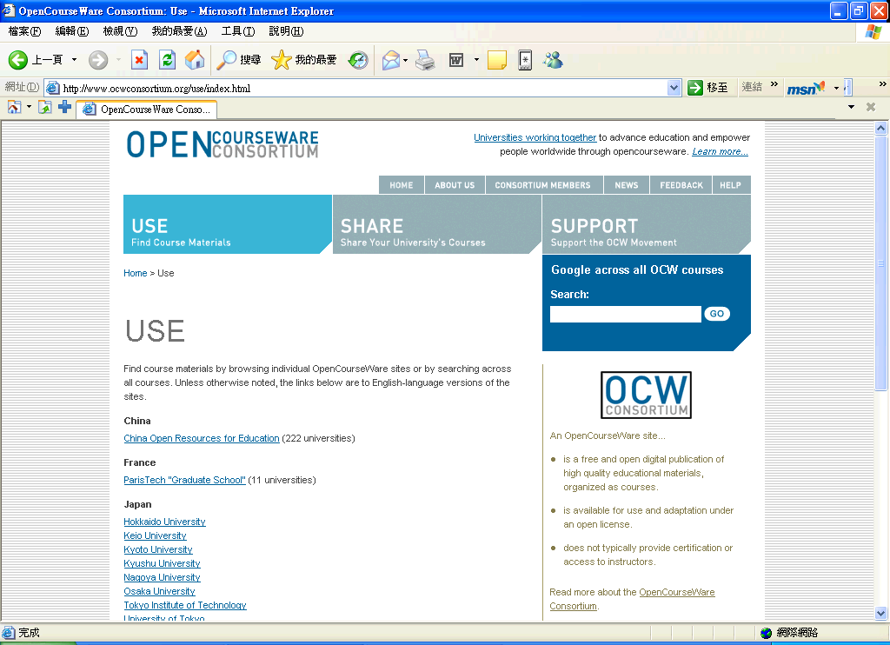
(圖1. OCW網站)

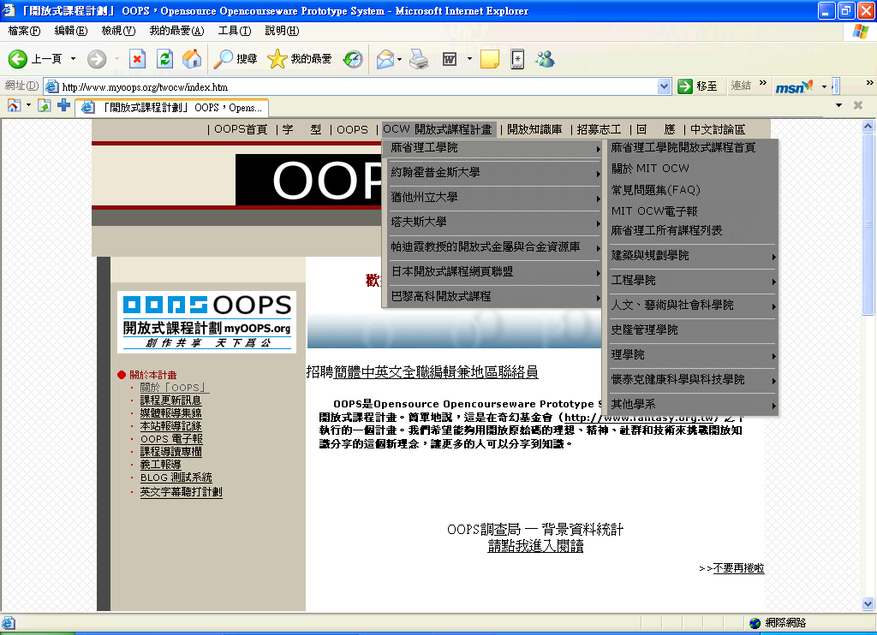
(圖2. 台灣開放式OOPS網站)

